**Informatie over de cursus Kunstgeschiedenis.:**

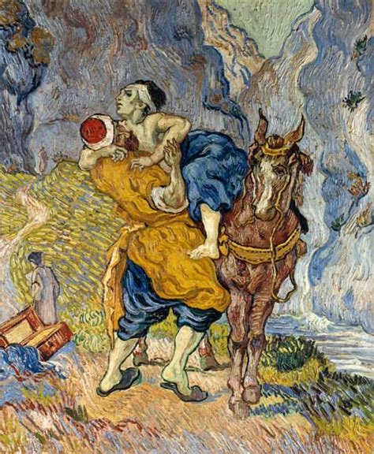***Eerste les*** : Bijbelse verhalen in de kunst, hoe herken je die op schilderijen en in kerken?

Onze Europese cultuur is voor een belangrijk deel altijd doordrenkt geweest van het christendom, vooral tot en met de 17de eeuw, maar ook later lieten kunstenaars zich inspireren door de Bijbel, bijvoorbeeld Vincent van Gogh.

***Tweede les*** : Kunstenaars uit de eigen provincie van de laatste 150 jaar, teveel om allemaal op te noemen, maar een aantal namen zal zeker aan bod komen, zoals Lourens Alma Tadema, Jan Planting, Gerrit Benner, Louis le Roy met zijn ecokathedraal in Mildam en Jan Mankes.

***Derde les*** : De fascinerende en fantasierijke schilderkunst van Jeroen Bosch.  
***Vierde les***: Onderwerp wordt mede bepaald door de cursisten. Te denken valt aan middeleeuwse miniaturen of kunstwerken uit de 20ste eeuw die iconisch zijn geworden, zoals Guernica van Picasso.

*De barmhartige Samaritaan van Vincent van Gogh*

Van elke les krijgt u een kort uittreksel.

Drs. Ruth Batterink-Veenstra

Wij, het coördinatie team vinden het fijn dat we deze cursus weer kunnen aanbieden.

De lessen zijn op dinsdag 14 januari, 4 en 25 februari en 11 maart, van 14.00 uur tot 16.00 uur   
 in “De Buren” Van Knobelsdorffplein 121 9203DH Drachten

Het lesgeld is voor leden € 50,- voor niet leden €58,-

Opgeven en betalen vóór 15 december, bij de cursuscommissie.

Opgeven bij Riet Blankenspoor. Mail: [m.blankenspoor@kpnmail.nl](mailto:m.blankenspoor@kpnmail.nl) of telefonisch 06 12116869

Betalen op RABOBANKREKENING.

NL27RABO 0115839879 t.n.v. BvPF Vrouwen van Nu, afd. Drachten

Onder vermelding van Kunst geschiedenis.

De cursusvoorwaarden zijn;

Opgave gaat via de cursuscommissie. Zie boven.

Bij doorgang van de cursus krijgt u geen bericht.

Cursussen zijn net kostendekkend en daarom geldt de volgende clausule:

Opgave voor een cursus, waarvan datum en kosten bekend zijn, verplicht u tot deelname c.q. betaling van het cursusgeld.

Van deze clausule kan alleen afgeweken worden als u of de cursuscommissie tijdig een vervangster heeft.